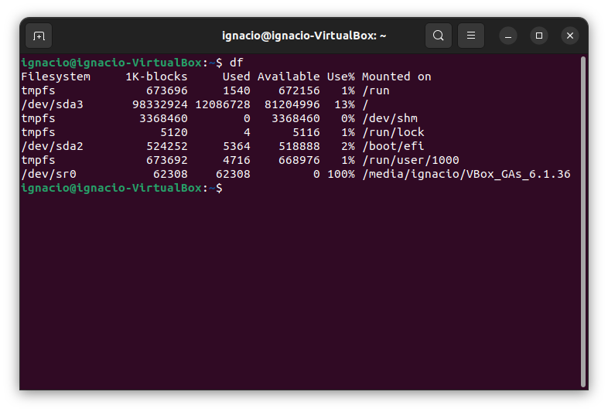

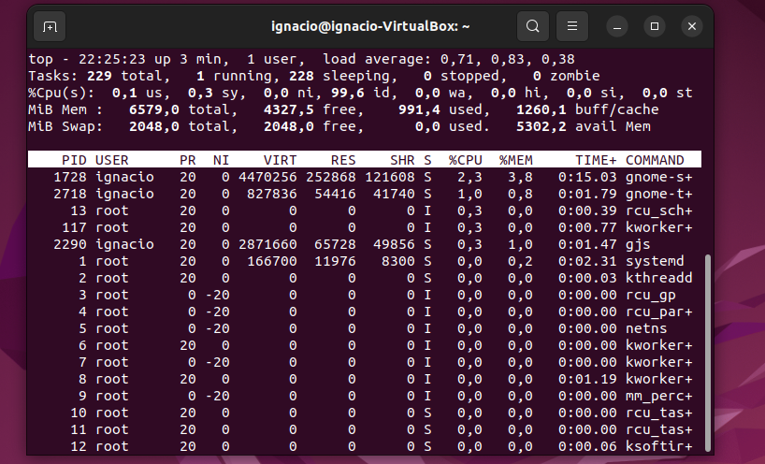

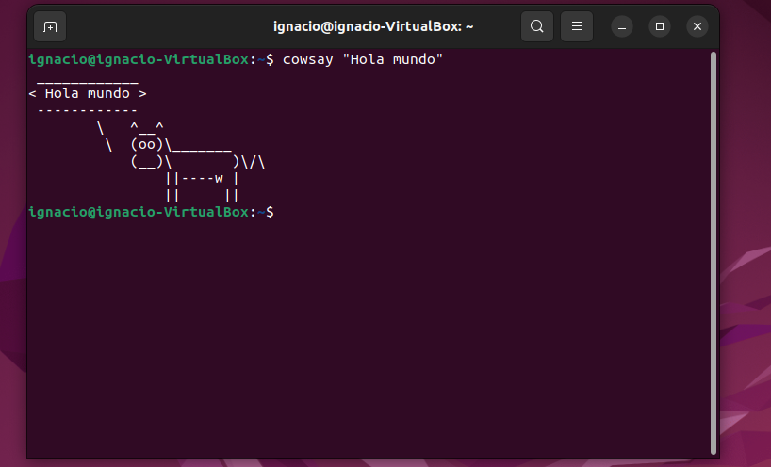

df: El comando df nos informa sobre la cantidad de espacio en disco que utiliza el sistema de archivos.

Top: El comando top te permite ver las tareas del sistema que se ejecutan en tiempo real.

Apt install: Es un comando que se utiliza para instalar aplicaciones.

Cowsay “Hola Mundo”: Ejecuta la aplicación (instalada con apt install) con un texto que nosotros elegimos y el resultado es una vaca que dice la frase que nosotros elegimos